编程题
- 一行中有n个宝石，每一秒可以选择一个连续的回文子串将其删除，删除后剩余宝石会重新连接。求出删除所有宝石所需的最少时间。
- 核心算法大致如下：
int minSecondsToRemoveGems(int n, vector<int>& colors) {
if (n == 0) return 0;

//初始化
vector<vector<int>> dp(n, vector<int>(n, 1e9));
……
//从小到大枚举区间长度L
for (int L = 3; L <= n; ++L) {
for (int i = 0; i <= n - L; ++i) {
int j = i + L - 1;

//如果首尾元素相等，可以随内部最后一次消除一起带走
if (colors[i] == colors[j]) {
dp[i][j] = dp[i+1][j-1];
}

//枚举分割点，将区间分为两部分分别消除
for (int k = i; k < j; ++k) {
dp[i][j] = min(dp[i][j], dp[i][k] + dp[k+1][j]);
}
}
}

return dp[0][n-1];
}
定义一个二维动态规划数组dp，其中dp[i][j]表示将区间[i, j]内的所有宝石全部删除所需的最少秒数。对于任意区间，其状态转移方程的思考逻辑为，如果首尾宝石颜色相同，那么当内部的宝石全部被消除完后，首尾的宝石会自然拼在一起形成回文，可以在最后一次删除内部回文时把这两个外壳删掉，此时dp[i][j] = dp[i+1][j-1]。 此外，无论首尾颜色是否相同，我们总是可以尝试将大区间在k处切分成两个小区间分别独立删除，此时dp[i][j] = min(dp[i][j], dp[i][k] + dp[k+1][j])。两者取最小值即可得到当前区间的最优解。
- 复杂度分析：
时间复杂度：算法拥有三层嵌套循环。最外层循环枚举区间长度，中间层循环枚举区间的起始位置，最内层循环枚举区间的分割点 $k$因此，总空间复杂度为O（n^3）。
空间复杂度：存一个大小为n×n的二维数组dp用于记录，因此总空间复杂度为O(n^2)。
通过编写主函数对不同规模的输入进行测试，控制台输出的测试案例运行结果如下。
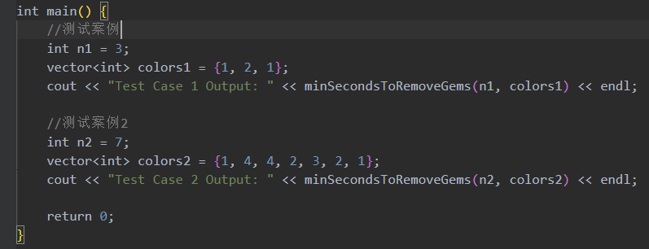
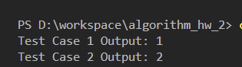
- 矩阵取数
- 核心算法大致如下：
由于题目规定每次取数必须从每一行各取一个，这意味着每一行的取数策略是完全相互独立的。我们可以将n×m的矩阵拆解为n个独立的一维数组求解，最后将各行的最大得分相加。
定义一个二维动态规划数组dp，其中dp[i][j]表示在某一单行中，将剩下的区间 [i, j] 内的元素全部取完所能获得的最大得分。对于任意区间，其状态转移方程的思考逻辑为：当前处于第k=m-L+1次取数（L 为区间长度）。如果取走左端点 i，则得分为matrix[row][i] × 2^k，加上剩余区间 [i+1, j] 的最优解 dp[i+1][j]；如果取走右端点 j，则得分为 matrix[row][j] × 2^k，加上剩余区间 [i, j-1] 的最优解 dp[i][j-1]。比较两者取最大值。
核心代码如下：
long long maxMatrixScore(int n, int m, vector<vector<int>>& matrix) {
long long total_score = 0;

for (int row = 0; row < n; ++row) {
//dp[i][j]表示当前行剩下区间[i,j]的元素时把它们全取完能获得的最大得分
vector<vector<long long>> dp(m, vector<long long>(m, 0));

//区间长度为1时，肯定是最后一次（第m次）取走该元素
for (int i = 0; i < m; ++i) {
dp[i][i] = (long long)matrix[row][i] * (1LL << m); // 1LL << m 相当于 2^m
}

//从小到大递推区间长度L
for (int L = 2; L <= m; ++L) {
for (int i = 0; i <= m - L; ++i) {
int j = i + L - 1;
int k = m - L + 1; //当前处于第几次取数

//取左端点，或者取右端点
long long pick_left = dp[i + 1][j] + (long long)matrix[row][i] * (1LL << k);
long long pick_right = dp[i][j - 1] + (long long)matrix[row][j] * (1LL << k);
//取两种策略的最大值
dp[i][j] = max(pick_left, pick_right);
}
}
//将每一行的最大得分累加到总得分中
total_score += dp[0][m - 1];
}

return total_score;
}
- 复杂度分析：
时间复杂度：算法对外层遍历了 n 行。在处理每一行时，拥有两层嵌套循环：外层枚举区间长度 L，内层枚举区间的起始位置 i，其计算次数约为 m^2 / 2。因此，总时间复杂度为 O(n × m^2)。
空间复杂度：算法在执行过程中，为每一行开辟了一个大小为 m × m 的二维数组 dp 用于记录中间状态（每次处理新行时会被覆盖），其余仅使用常数级别的辅助变量。因此，总空间复杂度为 O(m^2)。

测试案例如下：
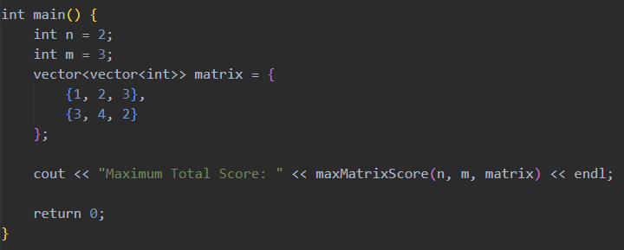
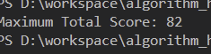
- 房子着火，有 n 个物品可以抢救。抢救每个物品需要一定时间，且物品有烧毁时刻和价值。必须在烧毁前完成抢救才能获得价值。要求选择若干物品及其抢救顺序，使得总价值最大。
是一道带时间限制的0-1背包问题。算法思想的核心分为两步，先贪心排序。为了能够尽可能多地抢救物品且保证有效，我们必须优先抢救那些更早被烧毁的物品。因此，首先将所有物品按照烧毁时刻di进行升序排序。
然后进行动态规划求解。定义二维动态规划数组dp，其中dp[i][j]表示在考虑前 i 个物品，且整个抢救过程恰好在时刻j结束时，所能获得的最大总价值。对于第i个物品，如果不抢救它，价值为 dp[i-1][j]；如果抢救它，必须满足完成时刻j小于该物品的烧毁时刻di，此时价值为dp[i-1][j-ti] + pi，两者取最大值。
最后，从记录的全局最大价值状态出发，通过比对dp[i][curr_time]与dp[i-1][curr_time]是否相等进行逆向回溯，找出所有被选中的物品编号，并将其反转输出以获得正确的抢救顺序。
核心算法大致如下：
void maxRescueValue(int n, vector<Item>& items) {
……
vector<vector<int>> dp(n + 1, vector<int>(max_time + 1, -1));
dp[0][0] = 0;

int max_val = 0;
int best_time = 0;

for (int i = 1; i <= n; ++i) {
int t = items[i - 1].t;
int d = items[i - 1].d;
int p = items[i - 1].p;

for (int j = 0; j <= max_time; ++j) {
//不抢救当前物品
dp[i][j] = dp[i - 1][j];

//抢救当前物品
//当前时刻 j 必须严格小于烧毁时刻d，且减去抢救时间后的前置状态是合法的
if (j >= t && j < d && dp[i - 1][j - t] != -1) {
dp[i][j] = max(dp[i][j], dp[i - 1][j - t] + p);
}

//记录全局最大价值以及对应的完成时刻，用于后续回溯
if (dp[i][j] > max_val) {
max_val = dp[i][j];
best_time = j;
}
}
}
……
}

复杂度分析：
时间复杂度：算法首先对物品进行排序，O(n log n)。随后进行两层嵌套循环，外层为物品数量n，内层为最大时刻max_time，DP过程的时间复杂度为 O(n × max_time)。
空间复杂度：算法开辟了一个大小为(n + 1) × (max_time + 1)的二维数组dp用于记录状态，以及常数级别的辅助变量和路径记录数组。因此总空间复杂度为O(n×max_time)。

测试案例与结果如下：
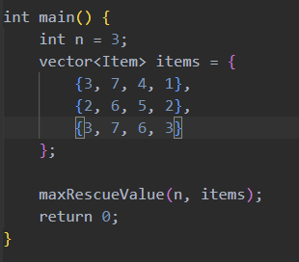
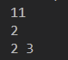
- 给定一个字符串 password，计算至少需要多少步操作（插入、删除或替换），才能使其同时满足三个强密码条件：长度在 6 到 20 之间；至少包含一个小写字母、一个大写字母和一个数字；不包含三个连续相同的字符。
需要根据密码当前的长度 n 分为三种情况讨论。
首先，遍历字符串统计缺失的字符类型数量（缺失小写、大写、数字的总数，最大为3），记为missing_types。
情况一：当n< 6时，只能通过插入字符来增加长度并打破连续字符。插入操作可以顺便补充缺失的类型，因此最少操作次数为max(6 - n, missing_types)。
情况二：当6 <=n<= 20时，长度合法，只能通过替换来打破连续三个相同的字符。对于长度为L的连续串，需要L/3次替换。最终操作次数为max(所有替换次数之和, missing_types)。
情况三：当n > 20时，必须执行n-20次删除操作。可以利用删除操作来减少替换次数。对于连续串，如果长度L满足L%3 == 0，删除1个字符就能使替换次数减少1；如果L%3==1，删除2个字符能省1次替换；如果L%3 == 2，删除3个字符能省1次替换。因此，优先删除模3为0的串，其次是模3为1的串，最后是模3为2的串。计算出抵消后的剩余替换次数，总操作次数即为(n-20)+max(剩余替换次数, missing_types)。
核心算法详情见代码文件。

复杂度分析：
时间复杂度：算法只对字符串进行了一次线性扫描，用于统计字符类型和寻找连续相同字符子串。计算贪心策略和剩余替换次数的过程都是常数级操作。因此，总时间复杂度为O(n)，n为字符串的长度。
空间复杂度：没有开辟任何与输入规模相关的数组或容器。空间复杂度为O(1)。
测试案例和结果如下：
